초임계이산화탄소내 고분자 현탁액의 급속 팽창에 의한 표면 도장

김병희, 이광희, 안재명, 심재진
영남대학교 공과대학 응용화학공학부

Surface Coatings by Rapid Expansion of Polymer Suspensions

in Supercritical Carbon Dioxide

Byung-Hee Kim, Kwang-Hee Lee, Jae-Myoung Ahn and Jae-Jin Shim
School of Chemical Enginneering and Technology, Yeougnam University

서 론
이산화탄소는 코팅을 하는데 유기용매와 물보다 더 장점이 있고, 그것은 불연성, 무독성이다. 이산화탄소는 이런 일반적인 특성 외에 또 다른 장점이 있다. 그것은 고분자와 미반응물질을 쉽게 분리할 수 있는데, 이것은 압력을 감소시키는 조작만으로 분리가 가능하기 때문이다. 코팅 공식화는 고분자, 유기용매, 그리고 이산화탄소에 의한 것이다. 희석액으로서 유기용매 대신에 이산화탄소의 사용함으로써 휘발성 유기화합물의 방출이 2/3정도 줄어들게 되었다. 고분자 입자들과 필름들은 초임계용액으로부터 급속한 팽창에 의해서 만들어질 수 있다. Cosolvent를 사용하는 경우에 균질 용액은 대기압에서 팽창되어진다. 그리고 이산화탄소에서 Polymethacrylate (PMA) latexes는 여러가지 macromonomer, homopolymer와 block copolymer stabilizers를 사용한 분산중합 에 의해서 형성된다. 이 실험의 목적은 유기용매 또는 cosolvent를 사용하지 않고 이산화탄소, poly(2-ethylhexyl acrylate)(PEHA)에서 polyacrylate 합성으로부터 코팅을 형성하는 것이다. 이산화탄소에 용해된 높은 분자량의 PEHA의 점도는 이 연구에서 보여준 것과 같이 RESS에 의해 형성된 코팅의 형성에서 너무 크다. 코팅은 초임계 이산화탄소에서 고분자 용액의 급속한 팽창에 의해서 생산될 수 있다. 그 초임계유체 고분자용액은 graft copolymer stabilizer을 사용한 분산중합에 의해서 형성된다. 이 연구에서는 급속팽창 실험에서 이것들의 안정한 합성들에서 nozzle 크기, 유체속도, 분사거리와 분사시간의 영향을 시험하였다. 이산화탄소에서 latexes 또는 suspension으로부터 만들어진 코팅들은 수성 latexes로부터 만들어진 것과는 매우 다르다. 도장 표면의 건조 시간이 물보다 이산화탄소에서 더욱 짧다.

실 험
실험에 사용된 2-EHA의 고분자중합 장치는 Figure 1에 나타내었다. Initiator인 AIBN (1wt % of the monomer)와 surfactant인 Monasil PCA (5 wt% relative to the monomer)를 cell에 주입시킨다. Monomer 2-ethylhexyl acrylate를 주입시키고 이산화탄소를 cell에 주입한다. 구성 성분들은 5분 동안 stir bar에 의해서 섞여지고 반응기는 0.1℃이내로 조절되는 65℃의 water bath에 담구었다. 그 고분자 중합은 5-32시간 동안 행하였다(Table 1). 그리고 spray experiment에서는 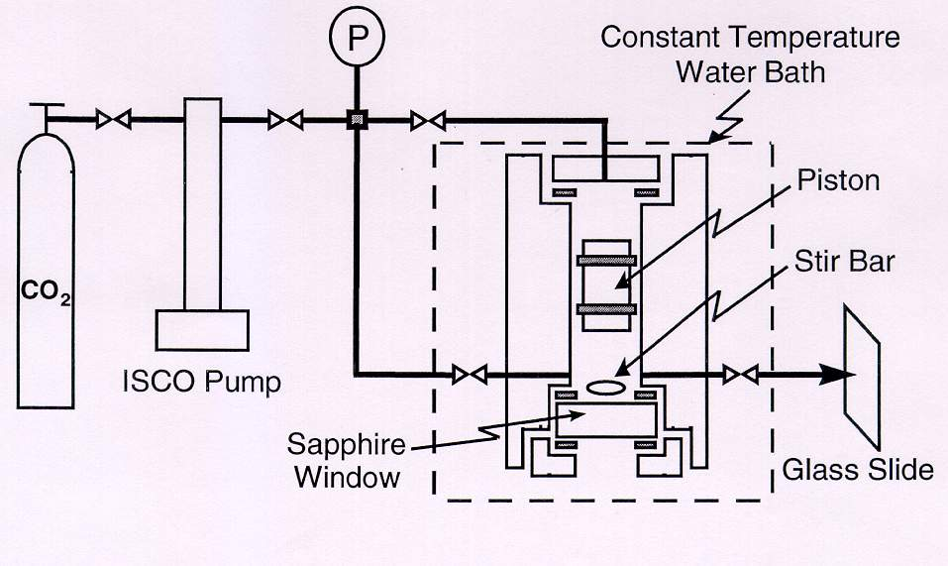
Fugure 1. Schematic Diagram of the Experimental Polymerization and Spray Equipment

반응기의 stirred polymer suspension은 팽창되는 nozzle을 통하여 2.54 × 7.62 cm 의 유리 slide에 분사된다. 이 nozzle을 통과하는 유속은 반응기와 노즐 사이에 있는 needle valve에 의해서 조절된다. Nozzle에서 속도는 low(30-80 m/s), medium(70-100 m/s), high(160-200 m/s), very high(250-300 m/s)로 구별하였고, ISCO pump에서의 유량과 단면적으로부터 계산하였다. 분사시간은 4가지로 나누었다(very short(1 sec), short(2-3 sec), medium(5-6 sec), long(11-12 sec)).

결 과
Monasil PCA를 안정제로 사용한 이산화탄소에서의 PEHA suspension의 spray 실험은 65℃와 341 bar에서 3개의 nozzle을 사용하여 수행하였다. 반응을 시작하고 90분 후 흰색의 현탁액이 관찰되었다. 약간의 작은 액체방울이 형성되는데 이들의 평균 지름은 약 70 ㎛이다. 1 mm spray distance의 30, 50 ㎛의 튀겨지는 듯한 모양의 spray pattern을 Figure 2에 나타내었다. Nozzle부터 glass slide까지의 spray pattern은 명백히 변화가 있었다. 이것은 거리에 따른 운동량의 관계이다. 세째로 유체 속도의 영향을 볼 수 있다. 서로 다른 크기의 nozzl로부터 spray pattern을 비교하면 유체 속도는 유량보다 더 유용하게 사용된다. Nozzle에서 고분자 부유물의 속도가 증가하면 원형의 고분자 필름의 크기가 증가함을 기대할 수 있다. 연속적인 필름에서는 지름이 10-300㎛ 정도의 액체방울에 의해서 둘러싸인다(Figure 3). 이 방울의 크기는 필름으로부터의 분사거리가 증가함에 따라서 감소한다. 분사시간의 영항은 이것이 증가함에 따라서 큰 방울이 더욱 더 유착되어 커지고 더욱 더 얇은 필름을 형성하게 된다.
계면활성제가 없는 상태에서 65℃와 341 bar에서 2-EHA monomer의 고분자중합에 의한 현탁액을 만들었다. 몇 시간이 흐른 후에 stir bar는 현탁액의 높은 점도 때문에 회전이 멈추었고, 7시간이 흐른 후에 고분자 부유물을 분사하였다. 생성된 PEHA 고분자는 분자량이 102,000 g/gmol 정도였다.
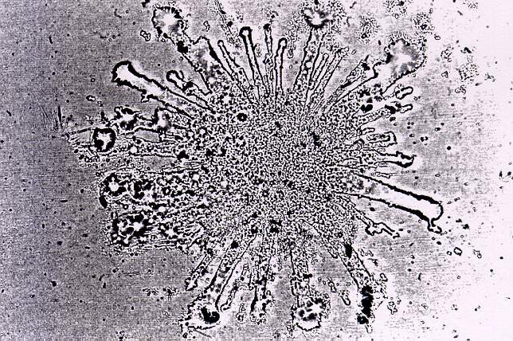

Figure 2. Coating Formed with a 50 ㎛ nozzle with
a medium fluid velocity and a short spray duration

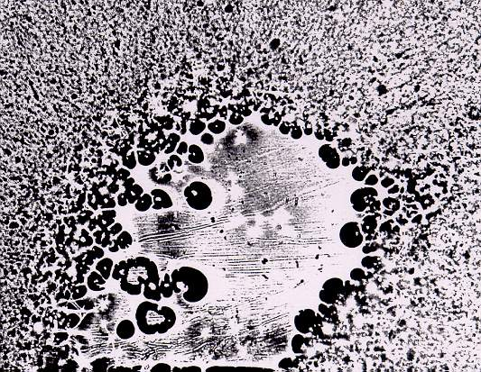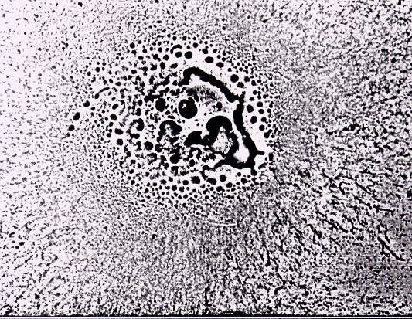
(a) (b)

Figure 3. Coatings Formed with nozzles at 1 mm : (a) 30 ㎛ mozzle, medium fluid velocity, and short spray duration, (b) 100 ㎛ nozzle, medium fluid velocity, and long spray duration

다음으로 surfactant가 없이 stirring에 의한 PEHA 혼합물의 형성 시키는 실험에서는 두개의 고분자 샘플을 사용하였다. 높은 분자량의 샘플은 341 bar의 압력에서 순수한 이산화탄소에 노출되었다. 그 cell이 65℃가 되었을 때 cell의 아래부분에서 투명한 형태의 고분자가 나타났다. 그 유체상은 고분자의 액체방울이 없는 투명한 상태였다. 이 결과는 고분자가 코팅 형성에 필요한 정도의 surfactant가 없는 이산화탄소에서는 용해되지 않음을 알 수 있다. 낮은 분자량인 PEHA mixture 역시 같은 조건에서 현탁액을 형성하였다. 이때 생긴 방울은 surfactant를 사용한 고분자 중합에 의해서 만들어진 현탁액에서보다 더 투명하고 많이 컸다.
균질용액의 RESS공정과 UNICARB공정 및 이 연구에서 사용한 방법을 Figure 4에 있는 열역학적 상 그림에 비교하여 나타냈다.
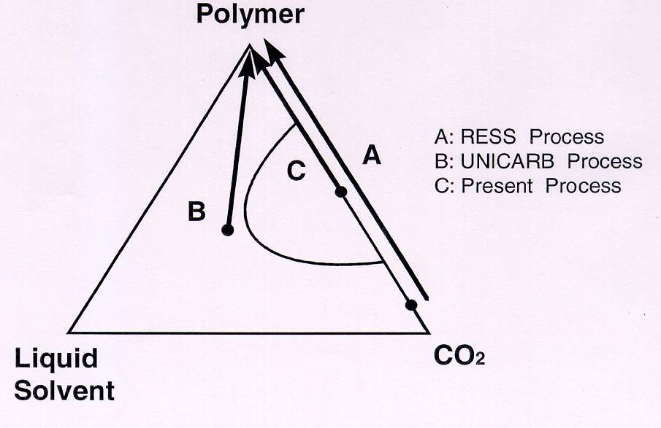

Figure 4. Comparison of Three Supercritical Fluid Spray Processes

결 론
Monasil PCA를 사용한 초임계이산화탄소에서의 PEHA 부유물은 30-100 ㎛ 정도의 nozzle를 통과하여 spray를 시켰을 때 70 ㎛정도의 평균 두께의 원형 필름을 형성한다. 고분자 상에서 이산화탄소에 용해하면 점도는 크게 감소한다. 젖은 물방울이 1 ㎛이면 fluoroacrylate based block을 안정제로 사용한 이산화탄소에서 높은 안정한 PMMA latexes가 형성된다. 이것은 물방울들이 표면에 부착되어 매우 빠르게 건조되기 때문이다. Nozzle 크기가 30-100 ㎛변하여 분사양식이 변하여도 분사거리와 유속은 변하지 않는다.

참고문헌
[1] Canelas, D. A.; Betts, D. E. ; DeSimone, J. M. Dispersion Polymerization of Styrene in Supercritical Carbon Dioxide: Importance of Effective Surfactants. Macromolecules 1996, 29, 2818.
[2] Chang, S.-H.; Park, S.-C.; and Shim, J.-J. Phase Equilibria of Supercritical Fluid-Polymer Systems. J. Supercritical Fluids 1998, in press.
[3] DeSimone, J. M.; Maury, E. E.; Menceloglu, Y. C.; McClain, J. B.; Romack, T. J.; Combes, J. R. Dispersion Polymerizations in Supercritical Carbon Dioxide. Science 1994, 265, 356.
[4] Mandel, F. S., Manufacturing of Powder Coating via the Utilization of Supercritical Carbon Dioxide. Proceedings of the 4th international Symposium on Supercritical Fluids. May 11-14, Sendai, Japan, 1997, pp. 493-497.

